Az évszázad végére Észak-Európában is gyakoribb lehet a forróság, itthon pedig a szeptemberi kánikula
Az idei nyár is megmutatta a klímaváltozás hatásait: a hosszan tartó aszály után heves zivatarok okoztak súlyos károkat az országban, a hőség pedig gyakran éjjel sem hagyott nyugodt pihenést. A felmelegedési trend pedig tovább folytatódik a következő évtizedekben is. Az ELTE Meteorológiai Tanszékének kutatói – Divinszki Ferenc, Kis Anna és Pongrácz Rita – tanulmányukban a jövő kilátásait vizsgálták Európa különböző szélességi körei mentén. A 35 °C feletti maximumhőmérsékletű napok száma Európa-szerte minden lehetséges klímaforgatókönyv szerint nő az évszázad végére, az ezzel járó hőterhelés és az újonnan megjelenő kórokozók pedig komoly egészségügyi kihívásokat hoznak.
Az extrém meleg napok számának növekedése mind Magyarországon, mind Európában megfigyelhető jelenség. Idén is lezajlott már egy-két súlyos hőhullám hazánkban és Európa-szerte egyaránt. Ezek során a hazai napi hőmérsékleti rekord is többször megdőlt, például július 26-án Sarkadon a HungaroMet Zrt. hivatalos adatai szerint 41,3 °C-ot mértek. A klímamodell-szimulációk alapján a legsúlyosabb hőségekre jellemző forró napok (amikor a napi maximumhőmérséklet legalább 35 °C) számának további növekedése várható az évszázad végéig, bármely jövőbeli forgatókönyvet is vizsgáljuk. A változások mértékét elsősorban az határozza meg, mennyire lesz képes az emberiség visszafogni az üvegházhatású gázok kibocsátását.
Regionális különbségek – Dél-, és Kelet-Európa a legveszélyeztetettebb
Az emberi tevékenység hatásain felül azonban az sem mindegy, milyen elhelyezkedésű területet vizsgálunk. Európában az extrém magas hőmérsékletek gyakorisága és intenzitása jellemzően déli, illetve keleti irányban növekszik. Ennek oka az Egyenlítőtől való távolság csökkenése, illetve az óceánoktól való távolság növekedése (vagyis a kontinentális hatás erősödése). Emellett a tengerszint feletti magasság is számít: adott szélességi kör esetén minél magasabban helyezkedik el egy adott terület, jellemzően annál kevesebb a forró napok száma.
Az ELTE kutatói három szélességi kör mentén vizsgálták a melegedés mértékét négy különböző üvegházgáz-kibocsátási forgatókönyv alapján. Ezek közül a legoptimistább „zöld út” (SSP1-2.6) azonnali kibocsátáscsökkentést és alkalmazkodást feltételez, amely mellett a felmelegedés mértéke mérsékelhető, így a 35 °C feletti maximumhőmérsékletű napok száma csak enyhe növekedést mutatna. A legpesszimistább „fosszilis út” (SSP5-8.5) ezzel szemben abból indul ki, hogy a fosszilis energiahordozók jelenlegi ütemű használata folytatódik a század végéig.
Forróság északon, itthon szeptemberi kánikulák – ez lehet a tétlenség ára
Ez utóbbi, pesszimista forgatókönyv Dél-Európában azt jelentené, hogy a nyár két legmelegebb hónapjában – júliusban és augusztusban – szinte minden nap 35 °C fölé emelkedne a hőmérséklet, a forró napok száma pedig három-négyszeresére nőne az 1995–2014-es referenciaidőszakhoz képest. A hőség ráadásul nem állna meg a nyár végén: szeptemberre is kitolódna, amikor korábban legfeljebb egy-egy kiugróan meleg nap fordult elő, a század végére viszont akár egy teljes hét hőhullám is jellemző lehetne.
Magyarországon ugyanez a forgatókönyv a nyár derekán – júliusban és augusztusban – 11–13-mal több 35 °C feletti napot eredményezne, és itt is szeptemberre húzódna a forróság, közel egy hétig tartó extrém meleggel.
Észak-Európában, ahol jelenleg gyakorlatilag nem fordulnak elő ilyen hőmérsékletek, a nyári hónapokban akár havi 10–12 forró nap is megjelenhetne, különösen a kontinens keleti felében, ahol az óceántól való távolság fokozza a kontinentális hatást és ezáltal a melegedést.
Növekvő egészségügyi kockázatok
A klímaváltozás egyre gyakoribb hőhullámai már most is jelentős többlethalálozást okoznak Európában: 2023-ban mintegy 40 ezer, 2022-ben több mint 60 ezer ember halálát hozták összefüggésbe az extrém meleggel. A 21. században ez a szám tovább nőhet, és a hőhullámok a mediterrán térségben, valamint Közép- és Kelet-Európában – így Magyarországon is – a legsúlyosabb környezeti veszélyforrássá válhatnak. A felmelegedés kedvez a trópusi betegségeket terjesztő szúnyogok, kullancsok és gombák terjedésének, így olyan kórokozók jelenhetnek meg vagy terjedhetnek el a jelenleginél északabbra, mint a nyugat-nílusi-, dengue- vagy zika-vírus, illetve a Lyme-kór. Bár a téli hideg okozta halálozás mérséklődhet, ezt bőven ellensúlyozza majd a hőség miatti többlethalálozás, még mérsékeltebb, „köztes” forgatókönyv esetén is.
„A modellszimulációk alapján egyértelműen kijelenthető, hogy még a legoptimistább forgatókönyv szerint is az extrém magas hőmérsékletek gyakoriságának növekedése várható” – írják cikkükben a kutatók.
Ugyanakkor az egyes forgatókönyvek között jelentősek az eltérések, főként a leginkább érintett júliusban és augusztusban, illetve területileg a mediterrán, közép- és kelet-európai térségekben. Így különösen fontos az emberi eredetű üvegházgáz-kibocsátás minél hamarabb induló és minél gyorsabb ütemű csökkentése, hiszen ez az elsődleges módja, hogy elérjük a kedvezőbb jövőképeket. Ez az egészségügyi hatások mérséklésében is kulcsfontosságú lenne, a felkészülés és az alkalmazkodóképesség erősítése mellett.
További információ: https://masfelfok.hu/2025/08/14/hosegnapok-forrosag/
Sajtókapcsolat:
- Pongrácz Rita, kutató
- ELTE Meteorológiai Tanszék
- pongracz.rita@gmail.com
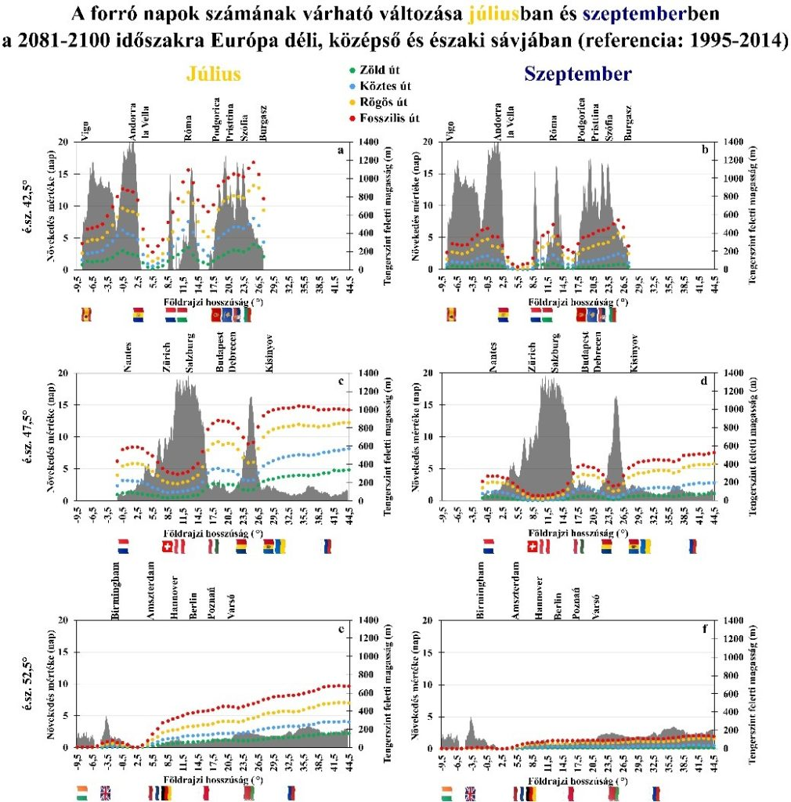 | © ELTE Meteorológiai Tanszék
Eredeti tartalom: Másfélfok
Továbbította: Helló Sajtó! Üzleti Sajtószolgálat
Ez a sajtóközlemény a következő linken érhető el:

